
УПРАВЛЕНИЕ ОБРАЗОВАНИЯ И МОЛОДЁЖНОЙ ПОЛИТИКИ
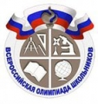
АДМИНИСТРАЦИИ ГЕОРГИЕВСКОГО ГОРОДСКОГО ОКРУГА

ПРОГРАММА

муниципального этапа

всероссийской олимпиады школьников
2020/21 учебного года

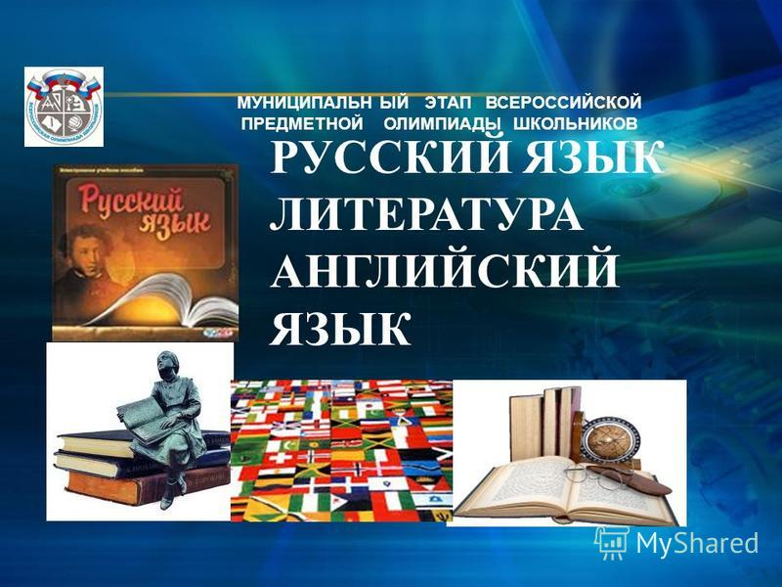
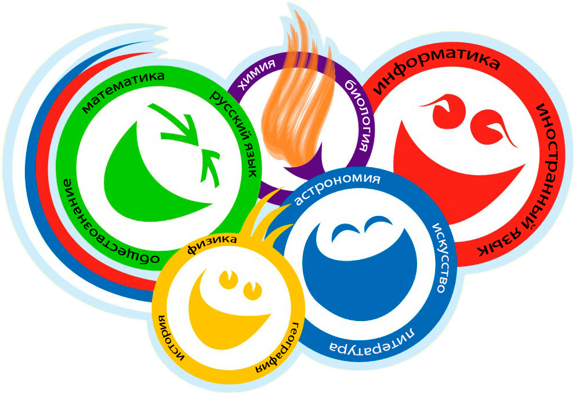

Георгиевский городской округ, 2020 г.

УПРАВЛЕНИЕ ОБРАЗОВАНИЯ И МОЛОДЁЖНОЙ ПОЛИТИКИ
АДМИНИСТРАЦИИ ГЕОРГИЕВСКОГО ГОРОДСКОГО ОКРУГА

ПРОГРАММА
проведения муниципального этапа всероссийской олимпиады школьников

26 ноября 2020 года –
седьмой день Олимпиады (обществознание)

Место проведения: МБОУ гимназия №2
Ответственная за проведение олимпиады –Серякова Ирина Валентиновна, методист МКУ «Ресурсный центр» тел. 8(929)-85-64-885
e-mail: seryakova2014@mail.ru

Организационные мероприятия
9:00 –9:30 | Совещание с организаторами | Организаторская
9:00 –9:30 | Регистрация участников | Холл школы
10:00 | Начало олимпиады

Выполнение олимпиадных заданий
10:00 – 13:30 | Обществознание (162 человека) | Аудитории №1,2,3,4,5,6,7,8,9,10,11,12,  13,14,15

Разбор олимпиадных заданий
14:00-14:30 | Обществознание | Аудитория №№1,2

Работа членов жюри
с 14:00 | Работа членов жюри, подведение итогов | Аудитории №№1,2,3
Показ олимпиадных работ 26.11.2020 года Управление образования и молодёжной политики администрации Георгиевского городского округа
14.00 | Обществознание | Аудитория №11
Ознакомление участников олимпиады с результатами
На сайте управления образования и молодежной политики
администрации Георгиевского городского округа по ссылке:
http://www.georg-gorono.ru/index.php/deyatelnost/olimpiady/54-vserossijskaya-olimpiada-shkolnikov/2704-munitsipalnyj-etap-vserossijskoj-olimpiady-shkolnikov-2020-2021-uchebnogo-goda
25.11 | Протоколы | После проверки работ
26.11 | Итоговые протоколы | до 18.00

Состав
организаторов в аудиториях и дежурных вне аудиторий при проведении муниципального этапа всероссийской олимпиады школьников 2020/21 учебного года в МБОУ СОШ№3 им. П.М. Однобокова

1. | Обществознание | Организаторы в аудиториях
1. | Обществознание | 7 | Кондратенко С.А., | Аудитория №1
1. | Обществознание |  | Семеновская А.И | 12 человек
1. | Обществознание | 7 | Макровская О.Ю., | Аудитория №2
1. | Обществознание |  | Еронина О.В. | 12
1. | Обществознание | 8 | Иванова Н.Д. | Аудитория №3
1. | Обществознание |  | Димент Е.Б. | 10 человек
1. | Обществознание | 8 | Шубина И.Н. | Аудитория №4
1. | Обществознание |  | Астафьева О.Ю. | 10 человек
1. | Обществознание | 8 | Нетесова Т.А. | Аудитория №5
1. | Обществознание |  | Таранова С.В | 9 человек
1. | Обществознание | 9 | Орлова Т.В. | Аудитория №6
1. | Обществознание |  | Литвинова И.Г. | 11 человек
1. | Обществознание | 9 | Гатальская О.А. | Аудитория №7
1. | Обществознание |  | Макаренко Н.А. | 11 человек
1. | Обществознание | 9 | Чистякова Н.А. | Аудитория №8
1. | Обществознание |  | Плахотнева О.В. | 11 человек
1. | Обществознание | 9 | Криворучко Г.В | Аудитория №9
1. | Обществознание |  | Багдасарова М.В. | 12 человек
1. | Обществознание | 10 | Козырева А.В. | Аудитория №10
1. | Обществознание |  | Шубина И.Н. | 11 человек
1. | Обществознание | 10 | Гущина М.Н | Аудитория №11
1. | Обществознание |  | Силаева Г.В | 11 человек
1. | Обществознание | 11 | Друзяк Н.А. | Аудитория №11
1. | Обществознание |  | Ковалёва М.И. | 11 человек
1. | Обществознание | 11 | Таранова С.В. | Аудитория №11
1. | Обществознание |  | Васильева Е.Н. | 11 человек
1. | Обществознание | 11 | Прокопчук Л.Н | Аудитория№10
1. | Обществознание |  | Силко О.В | 10 человек
1. | Обществознание | 11 | Дробинина В.В., | Аудитория №10
1. | Обществознание |  | Стельмахова С.Ф. | 10 человек
1. | Обществознание | Организаторы вне аудиторий
1. | Обществознание |  | Новосартов Г.Г. | Пост№1
1. | Обществознание |  | Иванов М.Ю. | Пост№2
1. | Обществознание |  | Козырев Б.Б. | Пост№3
 |  |  | Сисин А.М. | Пост№4

Вход №1: Багдасаров Х.В. Вход №2: Антонов А.М

